Муниципальное бюджетное дошкольное образовательное учреждение детский сад комбинированного вида №43

Паспорт

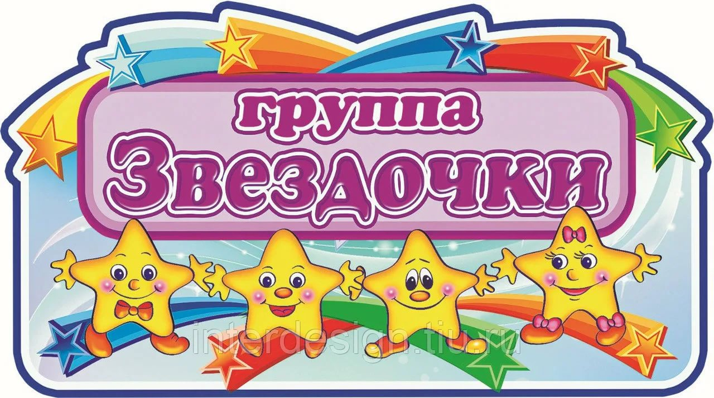

Наш девиз.

Мы – звёздочки лучистые,
Сияем и блестим.
Мы яркие, искристые,
И всё мы знать хотим!

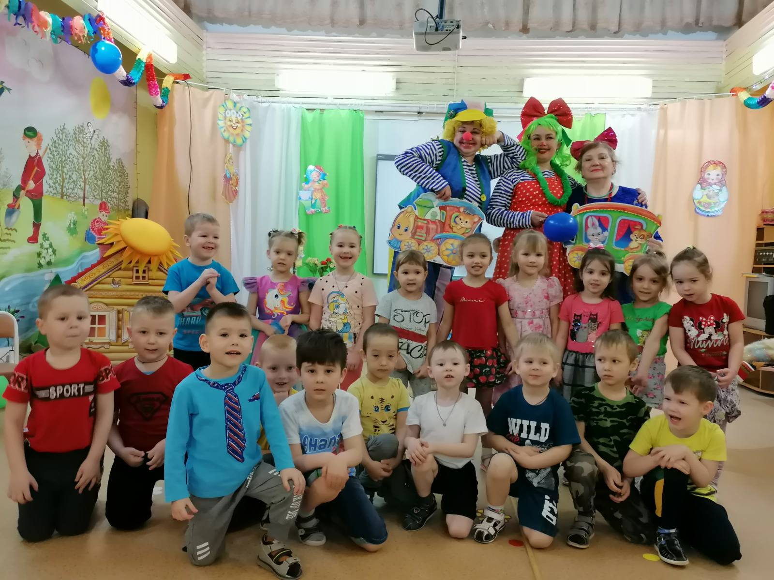

 | Ф. И. О. | Должность | Образование | Стаж работы |  | Квалификационная категория | Дата присво-ения  категории
 |  |  |  | Общий | Педагоги-ческий
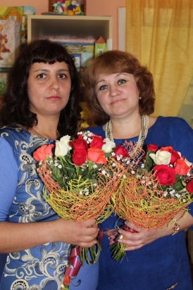 | Дедюхина Любовь Юрьевна | Воспитатель | Среднее специальное | 32года | 32 года | Первая | Июнь  2017 г.
 | Лякс Елена Дмитриевна | Воспитатель | Среднее специальное | 16 лет | 13 лет | Первая | Январь  2019 г.
Воспитатели:
Дедюхина Любовь Юрьевна.
Тема по самообразованию: «Дидактическая игра, как средство развития речи у детей среднего дошкольного возраста»

Лякс Елена Дмитриевна.
Тема по самообразованию: «Развитие связной речи детей дошкольного возраста»

 | Решетникова Маргарита Павловна | Младший воспитатель | Средне специальное | 35 лет

Ведущая деятельность ребенка
3–7 лет
Дошкольный возраст – это период наиболее интенсивного освоения смыслов и целей человеческой деятельности, период интенсивной ориентации в них. Главным новообразованием становится новая внутренняя позиция, новый уровень осознания своего места в системе общественных отношений. Если в конце раннего детства ребенок говорит: «Я большой», то к 7 годам он начинает считать себя маленьким. Такое понимание основано на осознании своих возможностей и способностей. Ребенок понимает, что для того, чтобы включиться в мир взрослых, необходимо долго учиться. Конец дошкольного детства знаменует собой стремление занять более взрослую позицию, то есть пойти в школу, выполнять более высоко оцениваемую обществом и более значимую для него деятельность – учебную. В дошкольном детстве значительные изменения происходят во всех сферах психического развития ребенка. Как ни в каком другом возрасте, ребенок осваивает широкий круг деятельности: игровую, трудовую, продуктивную, бытовую, общение; формируется как техническая, так и мотивационно-целевая сторона разных видов деятельности.
Главным итогом развития всех видов деятельности являются, с одной стороны, овладение моделированием как центральной умственной способностью (Л. А. Венгер), с другой стороны, формирование произвольного поведения (А. Н. Леонтьев, Д. Б. Эльконин). Дошкольник учится ставить более отдаленные цели, опосредованные представлением, и стремиться к их достижению, несмотря на препятствия. В познавательной сфере главным достижением является освоение средств и способов познавательной деятельности. Между познавательными процессами устанавливаются тесные взаимосвязи, они всё более и более интеллектуализируются, осознаются, приобретают произвольный, управляемый характер. Складывается первый схематический абрис детского мировоззрения на основе дифференциации природных и общественных явлений, живой и неживой природы, растительного и животного мира. В сфере развития личности возникают первые этические инстанции, складывается соподчинение мотивов, формируется дифференцированная самооценка и личностное сознание.

В приёмной эстетически оформлена
информация для родителей.

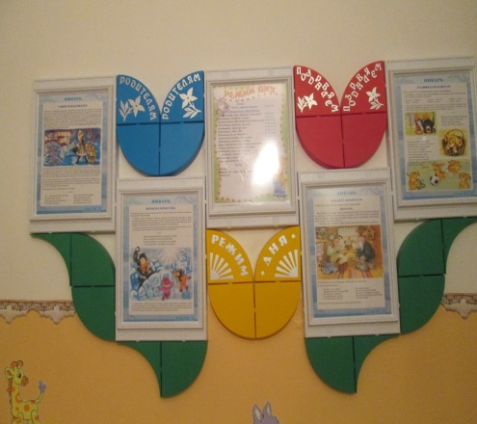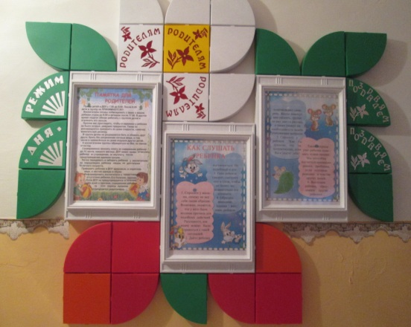

Уголок для родителей: режим дня, сетка НОД, правила и обязанности для родителей, объявления, советы и консультации для родителей на актуальные темы, по сезону, по запросу родителей, приказ по родительской плате, список детей группы, меню. «Образовательная деятельность детей по теме недели». Так же имеется информация физкультурного, медицинского работника. Портфолио ребёнка.
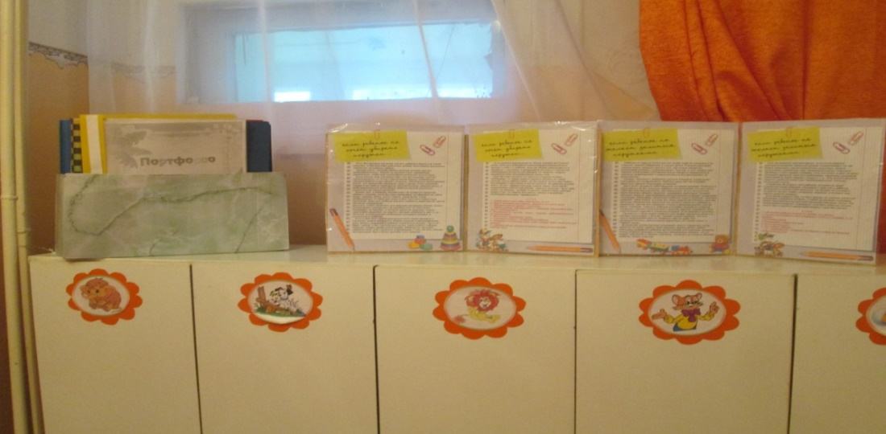

Оформлена выставка детского творчества.

Выставка детских рисунков, аппликаций. Выставка поделок из пластилина, природного материала. Тематические выставки творчества родителей и детей. Имеется ящик «Маша-растеряша».
Для каждого ребёнка есть индивидуальная кабинка с картинкой. Такая же картинка закреплена за ребёнком на полотенце в умывальной комнате.
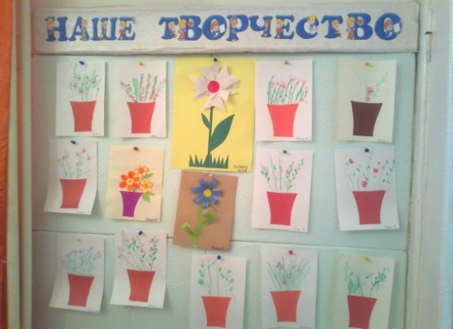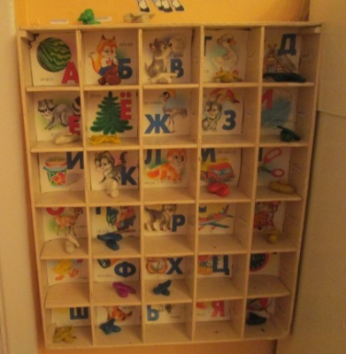

В группе эстетически оформлены образовательные области.
- социально-коммуникативное развитие;
- познавательное развитие;
- речевое развитие;
- художественно-эстетическое развитие;
- физическое развитие.

Физическое развитие.
Предоставлено двигательной активностью, формирование начальных представлений о некоторых видах спорта, овладение подвижными играми с правилами, становление целенаправленности и саморегуляции в двигательной сфере, становление ценностей здорового образа жизни.
«Центр физического развития»
Оборудование для ходьбы, бега, тренировки равновесия:
1.коврики
2.дорожка массажная для профилактики плоскостопия
3.шнур длинный
4.мешочки для метания.
Оборудование для прыжков:
5.куб деревянный малый
6.обручи
7.палка гимнастическая
8.шнур плетённый короткий
9.скакалки.
Оборудование для катания, бросания, ловли:
10.корзина для метания мячей
11.обручи
12.мячи резиновые
13.шарик пластмассовый
14.кольцеброс «Зайчики»
15.баскетбольная корзина
16.кегли.
Оборудование для общеразвивающих упражнений:
17.мяч массажный
18.косички
19.флажки
20.мячи
21.платочки
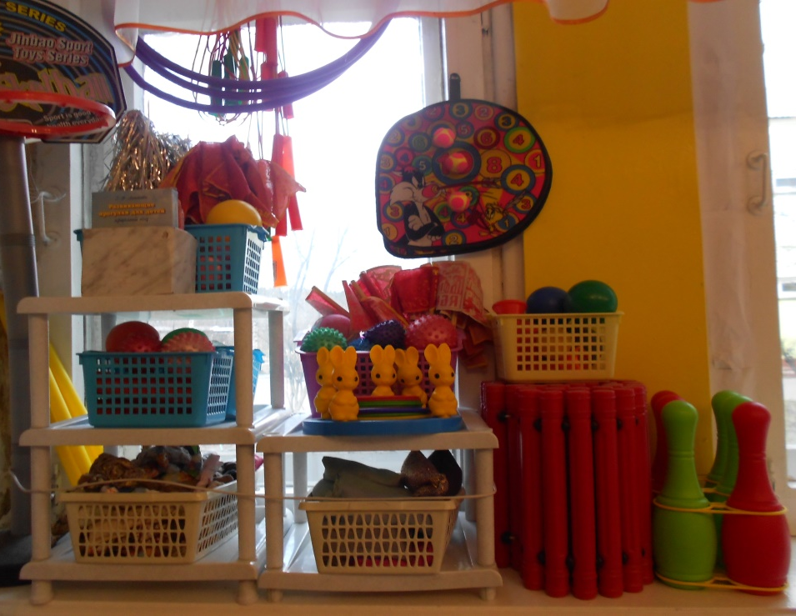

Социально-коммуникативное развитие представлено игровой деятельность, коммуникативной, трудовой.

Задачи: Воспитывать умение общаться со сверстниками, играть в коллективе, умение договариваться, распределять роли, обогащать словарный запас детей, развивать коммуникативные и нравственные способности, учить играть группами, развивать речь. Привитие навыков трудовой деятельности.

Познавательное развитие.
Представлено познавательно-исследовательской деятельностью.
Задачи: развитие интересов детей, любознательности и познавательной мотивации; формирование познавательных действий, становление сознания; развитие воображения и творческой активности; формирование первичных представлений о себе, других людях, объектах окружающего мира, о свойствах и отношениях объектов окружающего мира.
«Центр познавательного развития»
Познавательные книги:
- Самая первая энциклопедия «Животные фермы».
- Большая энциклопедия для любознательных.
- Энциклопедия «Мир растений»
- «Животный мир земли»
- «Весёлые уроки»
- «Домашние животные»
- «Дикие животные»
- «Как появляется лягушка»
- «Как появляется бабочка»
- Как появляется цветок»
Развивающие игры:
1.«Умные машины»
2.«Кто больше? Кто меньше?»
3.«Ассоциации» профессии
4.«Противоположности»
5. «Ассоциации» (Учим формы и фигуры)
6. «Справа-слева, сверху-снизу»
7. «Тело человека (части тела)
8. «Сравни и подбери»
9. Играем и изучаем «Признаки»
10. «Цифры»
11 «Формы-овощи»
Пазлы:
12.«Мини-пазлы животные»
13.«Малыш и Карлсон»
14.«Львёнок и черепаха»
15.«Ну погоди»
16. «Чебурашка»
17.Мини пазлы «Малыш и Карлсон»
18. «Вини Пух»
19. «Медвежата»
20. «Зайчонок и лисёнок»
21. «Животные и скорая помощь»
Настольные игры:
22. «Цветное лото»
21. Лото «Самый внимательный»
22. Лото «Хочу всё знать»
23. Лото «Кем быть?»
24. Наборы разрезных и парных картинок.
25. Наборы кубиков с предметными и сюжетными картинками (4-6 кубиков)
26. Различные виды мозаик.
27. Различные виды конструкторов.

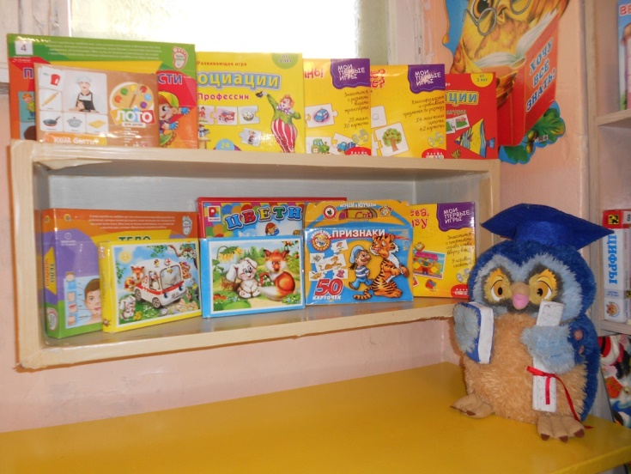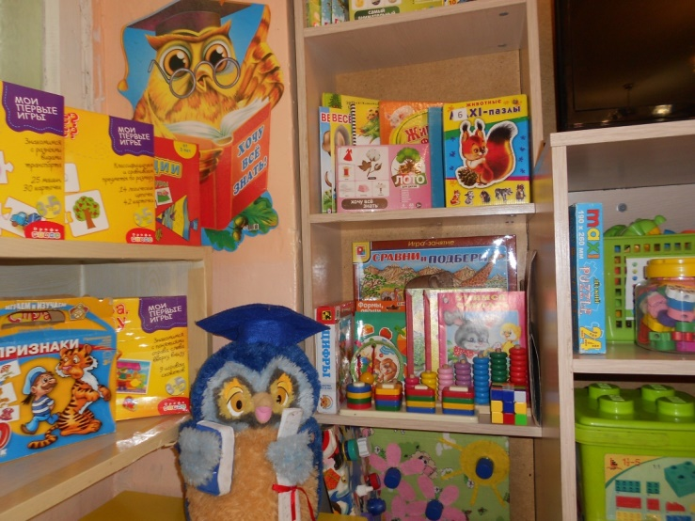

«Игровая зона»

- Сюжетные игрушки, изображающие животных и их детёнышей.
- Игрушки транспортные.
- Игрушки, изображающие предметы труда и быта.
- Предметы-заместители
Игровая зона для девочек: куклы, одежда для них; детская мебель: кухня, стол и стульчики для кукол кроватки для кукол; постельные принадлежности. Посуда: кухонная, столовая, чайная. Зеркало, атрибуты для ряженья, предметы заместители.
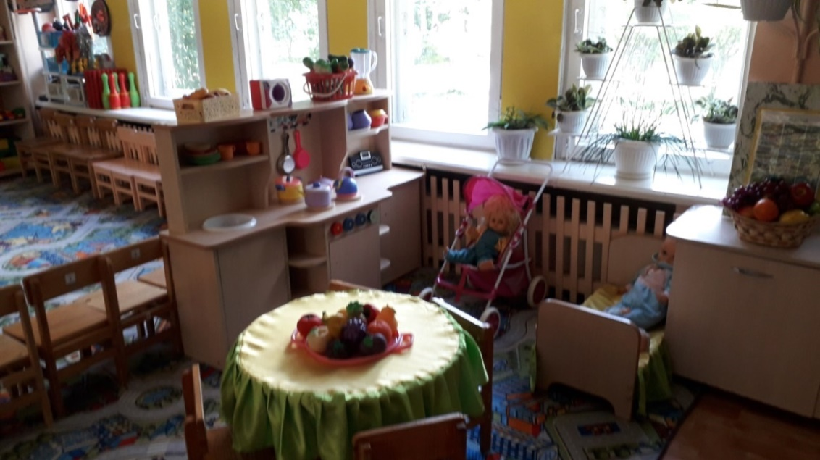

Игровая зона для мальчиков: Различные строительные материал (кубики разного цвета и формы, конструкторы). Набор инструментов. Машины легковые и грузовые (самосвалы, грузовики, машины специального назначения, тракторы). Игрушки для обыгрывания построек.

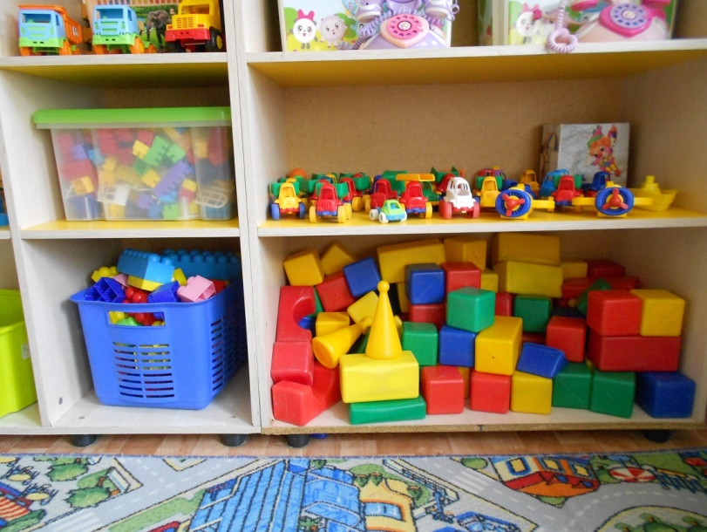
Сюжетно-ролевые игры:
- «Парикмахерская»
- «Магазин»
- «Больница»
- «Почта»

«Центр театра»
Задача: Воспитывать интерес к театрализованной деятельности.
- Ширма для настольного театра.
- Маски-шапочки: заяц, волк, лиса, кошка, ёж, курица, лягушка, мышка, мишка и другие.
- Фланелеграф.
- Декорации, театральные атрибуты.
- Аксессуары сказочных персонажей.
Разные виды театра:
- Пальчиковый театр: «Волк и семеро козлят» «Колобок»
- Настольный театр: «Гуси-лебеди», «Три медведя», «Заюшкина избушка», «Кошкин дом», «Колобок», «Теремок», «Три поросёнка» и др.
- Поролоновый театр.
- Куклы - «живая рука»: дед, медведь, заяц, волк, петух, лиса, бык, доктор Айболит, Незнайка, Буратино, Петрушка и др.
- Театр игрушек.

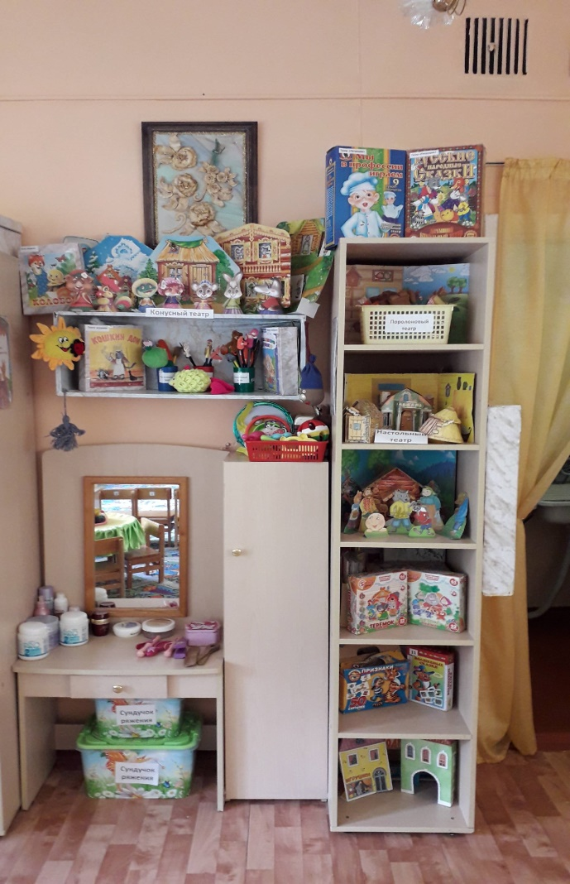
«Центр природы»
- Календарь природы, погоды.
- Игра-плакат «Времена года»
- Макеты «У бабушки в деревне» «Дикие животные»
- Муляжи овощей и фруктов.
- Материал для развития трудовых навыков (лейка для полива комнатных растений, тряпочки для протирания листьев).
- Картинки-пейзажи с изображением всех времён года.
- Иллюстрации, изображающие различные состояния погоды.
- Дидактическая кукла (плоскостная бумажная) с набором одежды по временам года.
- Комнатные растения.
- Коллекция природного материала: катушки, шишки, спичечные коробки, персиковые косточки, арбузные косточки, вишнёвые косточки, дыневые косточки, опилки, ракушки, кедровые орешки, листья.
- Тазик и игрушки пластмассовые для игры с водой

- Игра «Кто, где живёт»
- Игра «Времена года»
- Лото «Домашние и дикие животные»
- Лото «Группы животных»
- Развивающая игра «Что из чего состоит»
- Развивающая игра «Овощная фантазия»
- Развивающая игра «Природные явления»
- Лото «Растения-животные»
- Игра сложи картинку «Время суток»
- Игра сложи картинку «Время года»
- Лото «Кто, где живёт»
- Развивающая игра «Ассоциации – чем питается зверёк»
- Игра «Зелёный город»
- Игра «Аскорбинка и её друзья»
- Картотека игр
- Опыты с почвой и ветром
- Опыты с водой
- Опыты с магнитом и солнечным светом
- Экологические цепочки «Воздух, земля, вода»
- Демонстрационное пособие.
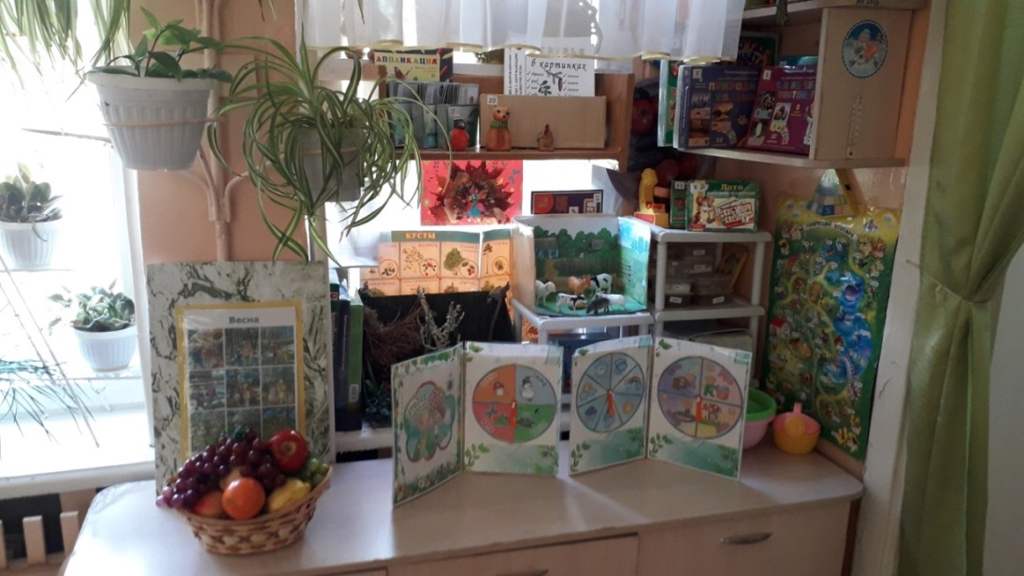
«Центр экспериментирования»
- Сыпучие предметы: горох, мука, манка, соль, сахар, песок, крахмал, камни, земля.
- Ёмкости для измерения, пересыпания, хранения (пустые пластиковые бутылки, банки)
- Клеёнка.
- Подносы.
- Клеёнчатые фартуки для детей.
- Формочки для изготовления ледяных льдинок.
- Трубочки для продувания.
- Маленькие зеркала.
- Бумага, фольга.
- Магниты.
- Весы.
- Цветные и прозрачные стёкла.
- Лупы.
- Картотека опытов: с водой, магнитами.
- Ложки, палочки, сито.
- Вспомогательные материалы: пипетки, шпателя, вата, марля, шприцы без игл.
- Ведёрко с дырочкой на дне.
- Поролоновые губки разного размера, цвета, формы.
- Тазик и игрушки пластмассовые для игры с водой

Речевое развитие.
Задачи: овладение речью как средством общения и культуры, обогащение активного словаря, развитие связной речи, грамматически правильной диалогической и монологической речи, развитие речевого творчества, развитие звуковой и интонационной культуры речи, фонематического слуха, знакомство с книжной культурой, детской литературой, формирование звуковой аналитико-синтетической активности как предпосылки обучения грамоте.
«Центр речевого развития»
«Центр книги»
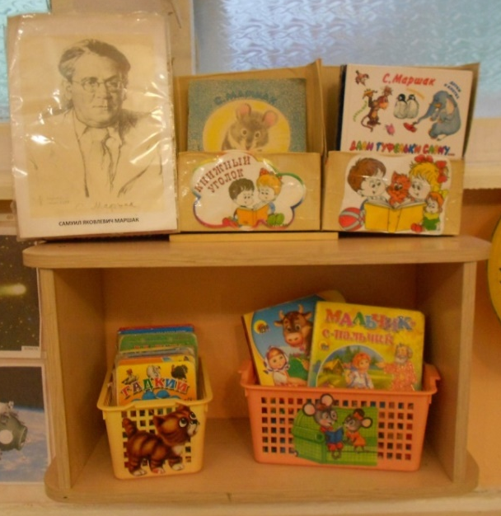
Детские книги с учётом возраста детей: произведения русского фольклора, народные сказки о животных, произведения русской и зарубежной классики, рассказы, сказки, стихи.
Сказки: «Бобовое зёрнышко», «Заюшкина избушка», «Лисичка со скалочкой», «Мальчик спальчик», «Ховрошечка», «Маша и медведь» «Лиса и журавль» и др.
Литературные сказки: серия сказок К. Чуковского, Сутеева.
Поэзия: из русского фольклора песенки, прибаутки, небылицы.
- Портреты писателей и поэтов
- Игрушки для обыгрывания содержания литературных произведений.
- Фланелеграф, картинки для фланелеграфа.
- Иллюстрации к детским произведениям.
- Иллюстрации по темам: времена года, семья, животные, птицы.
- Сюжетные картинки разнообразной тематики.
- Иллюстрации с последовательным изображением сюжета сказки.
- Стол для рассматривания детских книг и иллюстраций.
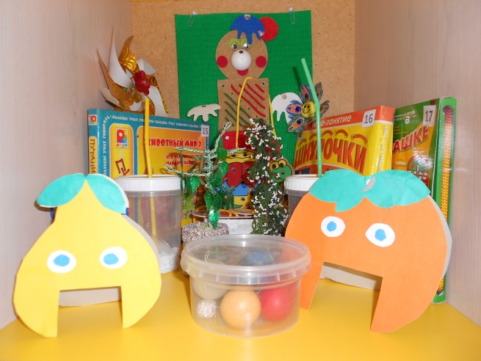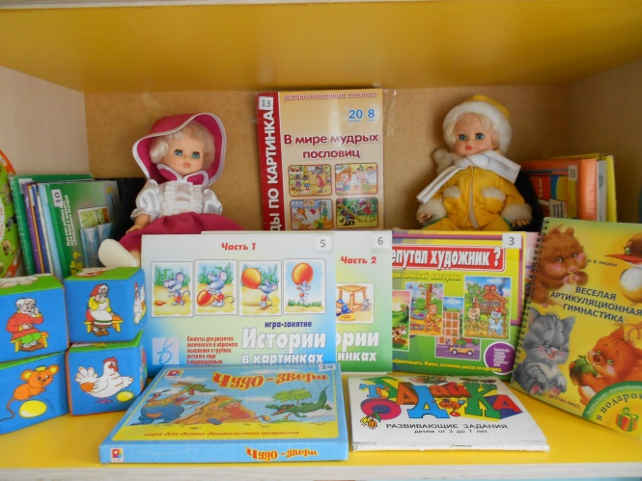
Дидактический материал:
- Картинный словарь
- Развивающая игра-лото «Вокруг да около»
- Дидактический материал «Что перепутал художник?»
- Развивающая игра «Найди четвёртый лишний»
- Игра-занятие «Истории в картинках» 1ч.
- Игра-занятие «Истории в картинках» 2ч.
- Раздаточные карточки «Транспорт»
- Раздаточные карточки «Перелётные птицы»
- Раздаточные карточки «Зимующие птицы»
- Дидактический материал «Как избежать неприятностей?»
- Демонстрационный материал «Если малыш поранился»
- Дидактический материал «Развиваем память»
- Демонстрационный материал «В мире мудрых пословиц»
- Игра «Чудо звери»
- Шнуровка «Животный мир -2»
- Игра-занятие «Шнурочки»
- Игра «В кармашке»
- Раздаточные карточки «Транспорт -1»
- Раздаточные карточки «Транспорт-2»
- Раздаточные карточки «Насекомые»
- Игра «Поиграем вместе»
- Игра «Нади четвёртый лишний»
- Весёлая артикуляционная гимнастика
- Игра «Отгадайка»
- Игра «Цвета»
- Игра-лото «Свойства - предметов»
- Игра с прищепками
- Карточки «Противоположности»
- Картинный материал по теме «Человек я, моя семья, мой дом, моя страна»
- Картотека «Чистоговорок»
- Картотека «Скороговорок»
- Картотека «Потешеки»
- Каталог артикуляционной гимнастики
- Каталог пальчиковой гимнастики
- Мнемотаблицы «Расскажи сказку»
Предметные картинки:
- Домашние животные
- Дикие животные
- Овощи.
- Фрукты и ягоды
- Цветы
- Насекомые
- Транспорт
- Посуда
- Грибы
- Мебель
- Сюжетные картинки
- Подбор предметных картинок
- Словарь
- Игры
Художественно – эстетическое развитие
Представлено изобразительной, конструктивной, музыкальной деятельностью.
Задачи: развитие предпосылок ценностно – смыслового восприятия и понимания произведений искусства, становление эстетического отношения к окружающему миру, формирование элементарных представлений о видах искусства.
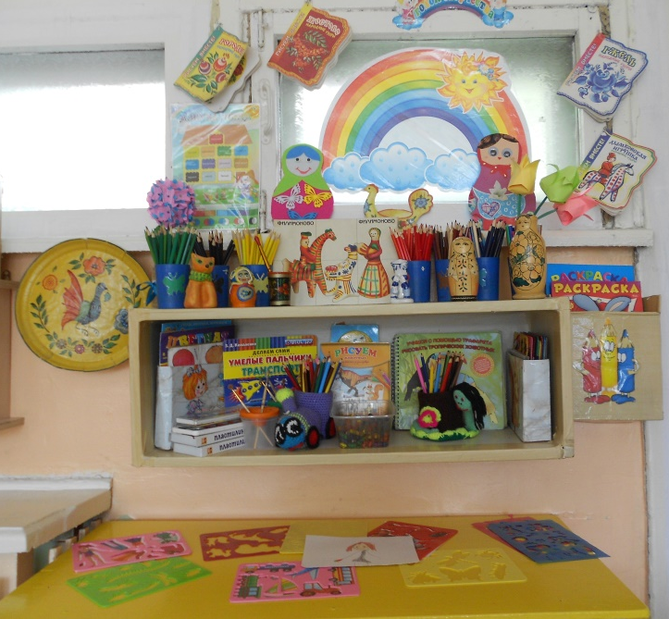
«Центр художественно-эстетического развития»
- Произведения народного искусства: народные игрушки (филимоновские, дымковские), деревянные матрёшки, игрушки из бросового материала, альбомы с рисунками произведений декоративно-прикладного искусства.
- Скульптура малых форм, изображающих животных
- Заготовки для рисования, вырезанные по форме (цветы, различные предметы, животные).
- Бумага тонкая и плотная, рулон обоев, картон.
- Цветные карандаши, гуашь.
- Круглые кисти (беличьи), подставки для кисти.
- Цветные мелки, восковые мелки.
- Салфетки из ткани, хорошо впитывающей воду, для осушения кистей после промывания и приклеивания готовых форм.
- Фартуки для детей.
- Светлая магнитная доска, магнитные кнопки.
- Ёмкости для промывания ворса кистей от краски.
- Рисунки-иллюстрации с изображением знакомых детям предметов, объектов природы.
- Кисти для клея, розетки для клея.
- Губки, ватные тампоны для нанесения узоров.
- Стенка для детских работ со сменой экспозицией.
- Стеки.
- Доски для лепки.
- Альбомы для раскрашивания.
«Центр конструирования»
- Конструкторы разного размера.
- Фигурки для обыгрывания построек: наборы фигурок диких и домашних животных и их детёнышей.
- Постройки «Зоопарк».
- Схемы образцы построек различной сложности.
- Строительный материал разной величины.
- Настольный конструктор (мелкий строительный материал из дерева), к нему для обыгрывания крупные транспортные игрушки, сюжетные фигурки.
«Центр музыки»
- Детские музыкальные инструменты: дудочка, барабан, бубен и другие.
- Звучащие предметы заместители: неваляшка…
- Аудиокассеты, диски с записью детских песен.
- Магнитофон
Математический раздаточный материал:
- Квадраты большие
- Круги 3х цветов, разного размера
- Треугольники
- Круги жёлтые
- Квадраты маленькие
- Прямоугольники маленькие
- Полоски синие длинные
- Полоски красные короткие, длинные
- Полоски (син. феол.) узкие, широкие
- Полоски (красные) узкие, широкие
- Полоски (жёлт. феол) узкие, широкие, длинные
- Полоски синие красные (шир)
- Линейки
- Картинки для счёта
- Карандаши синие
- Карандаши красные
- Карандаши зелёные
- Карандаши жёлтые
- Полоски разной длины
- Простые карандаши
- Ручки
- Звуковые дорожки
- Карточки-картинки: «Один-много», «Далеко-близко», «Режимные моменты», «Пространственные отношения», «Больше-меньше», «В на между…», «Высокий-низкий»
- Конверты с цифрами
- «Спичечные палочки» «Тамграмы»
- «Ёлочки»
- «Зайцы»
- «Морковки»
- Демонстрационные геометрические фигуры
- Счётные карточки
- Счётные карточки
- Демонстрационный счётный материал
- Объёмные фигуры
- Цифры
- Деревянные палочки
- Звуковые символы кружки
- Буквы
- Наглядное пособие: домики, поезда
- Демонстрационный счётный материал
- Демонстрационный счётный материал
- Демонстрационный счётный материал
«Методическая литература»
Н. Е. Вераксы Т.С. Комаровой М. А. Васильевой Программа дошкольного образования «От рождения до школы» Издательство Москва-синтез 2014г.
Ю.В. Гурин Г.Б. Монила «Игры для детей от 3 до 7 лет» Речь-2008г.
О.Е. Ушакова Н. В. Гавриш «Знакомим дошкольников с литературой» Конспекты занятий Творческий центр «Сфера» - 2003г. Москва
И.В. Кравченко Т.А. Долгова «Прогулки в детском саду» младшая и средняя группа Творческий центр Сфера» - 2008г.
О.В. Дыбина «Ознакомление дошкольников с предметным миром» Педагогическое общество России – 2008г.
О.В. Дыбина «Игровые технологии ознакомления дошкольников с предметным миром» Педагогическое общество России – 2008г.
О.В. Дыбина «Из чего сделаны предметы» Игры-занятия для дошкольников Творческий центр Сфера- Москва 2010г.
Ю.Г. Илларионова «Учите детей отгадывать загадки» Москва-просвещение 1985г.
А.Н. Бондаренко «Дидактические игры в детском саду» Москва «Просвещение» 1991г.
Г.С. Швайко «Занятия по изобразительной деятельности в детском саду» «Владес» 2001г.
Г.Я. Затулина «Конспекты комплексных занятий по развитию речи» ООО «Центр педагогического образования» 2009г.
Т.М. Бондаренко «Комплексные занятия в средней группе детского сада» Издательство «Учитель» 2004г.
Л.В. Куцакова «Конструирование из строительного материала» Издательство Мозаика-Синтез 2014г.
И.А. Помораева В.А. Позина «Формирование элементарных математических представлений» Издательство Москва-Синтез 2014г.
В.В. Гербова «Развитие речи в детском саду» Издательство Москва-Синтез 2014г.
О.В. Дыбина «Ознакомление с предметным и социальным окружением»
Издательство Москва-Синтез 2014г.
Н.Ф. Губанова «Развитие игровой деятельности» Издательство Москва-Синтез 2014г.
Т.С. Комарова «Изобразительная деятельность в детском саду» Издательство Москва-Синтез 2014г.
Л.В. Абрамова И.Ф. Слепцова «Социально-коммуникативное развитие дошкольников» Издательство Москва-Синтез 2020г.
Т.С. Комарова «Изобразительная деятельность в детском саду Издательство Москва-Синтез 2020г.
Н.Е. Веракса «Познавательно-исследовательская деятельность дошкольников» Издательство Мозаика-Синтез 2010г.
О.А. Соломенникова «Экологическое воспитание в детском саду» Издательство Мозаика-Синтез 2008г.

